**Белорусский государственный технологический университет**

**Факультет информационных технологий**

**Кафедра программной инженерии**

**Отчёт**

По дисциплине «Основы программной инженерии»

Выполнил:

Студент 1 курса 10 группы ПИ

Макаревич Кирилл Витальевич

Проверила: Волчек Дарья Ивановна

2024, Минск

X – вторая буква фамилии на английском языке == A

Y – вторая буква имени на русском языке == И

Z – количество цифр имени == 6

Задание 1

|  |
| --- |
| Определите разницу значений кодов в Windows-1251 заданной буквы Х латинского алфавита в прописном и строчном написании. |

**M** (прописная латинская) имеет код **77** (в десятичной системе) или **0x4D** (в шестнадцатеричной).

**m** (строчная латинская) имеет код **109** (в десятичной системе) или **0x6D** (в шестнадцатеричной).

**Разница между прописной и строчной латинской M:**

* В десятичной системе:  
  109−77=**32**
* В шестнадцатеричной системе:  
  0x6D−0x4D=**0x20** ( 32 в десятичной системе).

Задание 2

|  |
| --- |
| Определите разницу значений кодов в Windows-1251 заданной буквы Y русского алфавита в прописном и строчном написании. |

**И** (прописная русская) имеет код **200** (в десятичной системе) или **0xC8** (в шестнадцатеричной).

**и** (строчная русская) имеет код **232** (в десятичной системе) или **0xE8** (в шестнадцатеричной).

**Разница между прописной и строчной буквой "И":**

* В десятичной системе:  
  232−200=**32**
* В шестнадцатеричной системе:  
  0xE8−0xC8=**0x20** (32 в десятичной системе).

Задание 3

Цифра **6** имеет код **54** (в десятичной системе) или **0x36** (в шестнадцатеричной системе).

Задание 4

№1

Словесно-формульное описание:

1. Определяем код прописной латинской буква **M** в кодировке Windows-1251. **77** в десятичной системе и **0x4D** в шестнадцатеричной.
2. Определяем код строчной латинской буквы **m**. **109** в десятичной системе и **0x6D** в шестнадцатеричной.
3. Рассчитываем разницу в кодах в десятичной системе:  
   109−77=32.
4. Рассчитываем разницу в кодах в шестнадцатеричной системе:  
   0x6D−0x4D=0x20 ( **32** в десятичной системе )

Псевдокод:

НАЧАЛО

ПРИСВОИТЬ код_прописной = 77

ПРИСВОИТЬ код_строчной = 109

ВЫЧИСЛИТЬ разница_десятичная = код_строчной - код_прописной

ВЫВОД "Разница в десятичной системе:", разница_десятичная

ПРИСВОИТЬ код_прописной_16 = 0x4D

ПРИСВОИТЬ код_строчной_16 = 0x6D

ВЫЧИСЛИТЬ разница_шестнадцатеричная = код_строчной_16 - код_прописной_16

ВЫВОД "Разница в шестнадцатеричной системе:", разница_шестнадцатеричная

КОНЕЦ

№2

Словесно-формульное описание:

1. Определяем код прописной русской буквы **И** в кодировке Windows-1251. В десятичной код **200** и в шестнадцатеричной код **0xC8**.
2. Определяем код строчной русской буквы **и** в кодировке Windows-1251. В десятичной код **232** и в шестнадцатеричной код **0xE8**.
3. Вычисляем разницу в кодах в десятичной системе:  
   232−200=32.
4. Вычисляем разницу в кодах в шестнадцатеричной системе:  
   0xE8−0xC8=0x20, ( **32** в десятичной системе) .

Псевдокод:

НАЧАЛО

ПРИСВОИТЬ код_прописной = 200

ПРИСВОИТЬ код_строчной = 232

ВЫЧИСЛИТЬ разница_десятичная = код_строчной - код_прописной

ВЫВОД "Разница в десятичной системе:", разница_десятичная

ПРИСВОИТЬ код_прописной_16 = 0xC8

ПРИСВОИТЬ код_строчной_16 = 0xE8

ВЫЧИСЛИТЬ разница_шестнадцатеричная = код_строчной_16 - код_прописной_16

ВЫВОД "Разница в шестнадцатеричной системе:", разница_шестнадцатеричная

КОНЕЦ

№3

Словесно-формульное описание:

1. Мы смотрим таблицу кодировки Windows-1251 и видим, что цифры 0-9 имеют последовательные коды, начиная с 48.
2. Десятичная цифра **6** имеет код **54** (в десятичной системе) и **0x36** (в шестнадцатеричной системе).
3. Таким образом, десятичная цифра **6** в кодовой таблице Windows-1251 отображается символом с кодом **54**.

Псевдокод:

НАЧАЛО

ПРИСВОИТЬ код_цифры_6 = 54 // мы посмотрели код цифры 6 в таблице Windows-1251

ВЫВОД "Код символа для цифры 6 в Windows-1251:", код_цифры_6

КОНЕЦ

Задание 5

**Постановка задачи:**

|  |
| --- |
| Разработать диалоговую программу, которая на основе пользовательского выбора выполняет одно из следующих действий:   1. **ASCII коды латинских букв**: Программа проверяет, введён ли символ латинского алфавита (A-Z или a-z), и, если да, выводит разницу между его прописным и строчным кодами. Если введён символ, не относящийся к латинскому алфавиту, выводит сообщение об ошибке( я сделал бесконечный ввод, пока не будет введён латинский символ ). 2. **Windows-1251 коды русских букв**: Программа проверяет, введён ли символ русского алфавита (кодировка Windows-1251: диапазон символов от 192 до 255). Если это так, программа выводит разницу между его прописным и строчным кодами. В противном случае — сообщение об ошибке( я сделал бесконечный ввод , пока не будет введён русский символ ). 3. **Код введённой цифры**: Если введена цифра (0-9), программа выводит её ASCII код. В случае ввода другого символа — сообщение об ошибке( я сделал бесконечный ввод, пока не будет введена цифра ). 4. **Выход**: Завершает выполнение программы. |

**Код программы:**

|  |
| --- |
| #include<iostream>  #include<cmath>  #include<Windows.h>  using namespace std;  int main() {  SetConsoleCP(1251);  SetConsoleOutputCP(1251);  int variant;  cout << "Выберете вариант использования программы:" << endl << "1) Определение разницы значений кодов в ASCII буквы в прописном и строчном написании, если введен символ латинского алфавита"  << endl << "2) Определение разницы значений кодов в Windows-1251 буквы в прописном и строчном написании, если введен символ русского алфавита" << endl << "3) Вывод в консоль кода символа, соответствующего введенной цифре"  << endl << "4) Выход из программы"<<"\n\n"<<"<------------------------------------------------------------------->"<<endl;  cin >> variant;  switch (variant)  {  case 1: {  char c;  cout<< "<------------------------------------------------------------------->" << endl;  cout << "Введите символ латинского алфавита:";  cin >> c;  while (static_cast<int>(c) < 65 || (static_cast<int>(c) > 90 && static_cast<int>(c) < 97) || static_cast<int>(c) > 122)  {  cout << "Введите символ латинского алфавита ! : ";  cin >> c;  }  int toupperLet = static_cast<int>(toupper(c));  int tolowerLet = static_cast<int>(tolower(c));  int difference = abs(toupperLet - tolowerLet);  cout << "Код прописной буквы '" << (char)toupper(c) << "' (ASCII: " << toupperLet << ") " << "и код строчной буквы '" << (char)tolower(c) << "' (ASCII: " << tolowerLet << ")." << endl;  cout << "Разница между кодами: " << difference << endl;  break;  }    case 2: {  unsigned char q;  cout << "<------------------------------------------------------------------->" << endl;  cout << "Введите символ русского алфавита ! : ";  cin >> q;  while (static_cast<int>(q) < 192 || static_cast<int>(q) > 255) {  cout << "Введите символ русского алфавита! : ";  cin >> q;  }  int q_code = static_cast<int>(q);  int toupperLet_1, tolowerLet_1;  if (q_code > 223) {  toupperLet_1 = q_code - 32;  tolowerLet_1 = q_code;  }  else if (q_code > 191 && q_code < 224) {  toupperLet_1 = q_code;  tolowerLet_1 = q_code + 32;  }  int difference_1 = abs(toupperLet_1 - tolowerLet_1);  cout << "Код прописной буквы '" << (char)toupperLet_1 << "' (ASCII: " << toupperLet_1 << ") и код строчной буквы '"  << (char)tolowerLet_1 << "' (ASCII: " << tolowerLet_1 << ")." << endl;  cout << "Разница между кодами: " << difference_1 << endl;  break;  }  case 3: {  char c;  cout << "<------------------------------------------------------------------->" << endl;  cout << "Введите цифру" << endl;  cin >> c;  while (static_cast<int>(c) < 48 || static_cast<int>(c) > 57)  {  cout << "Введите цифру ! : ";  cin >> c;  }  cout << "Код цифры " << c << " = " << static_cast<int>(c) << endl;  break;  }  case 4:  {  cout << "<------------------------------------------------------------------->" << endl;  cout << "Выходим из программы";  break;  }  }      return 0;  } |

**Блок-схема:**

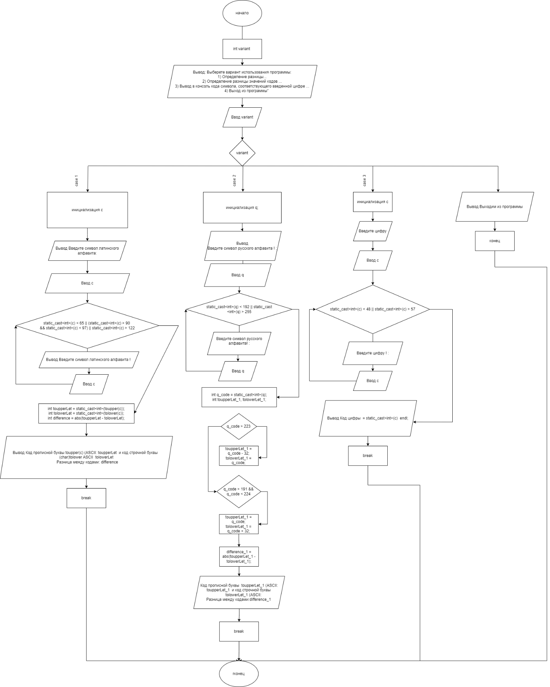

Доп. задание

|  |
| --- |
| #include<iostream>  using namespace std;  int main()  {  double a, b, c;  cin >> a; cin >> b; cin >> c;  double min=a;  if (b<min)  {  min = b;  }  if (c<min)  {  min = c;  }  cout << "минимум=" << min;  return 0;  } |